SŁONECZNE WIEŚCI
Gazetka szkolna- dwumiesięcznik
Numer wydania 3/2023
Cena: 0,50 gr.
DZIEŃ KOBIET
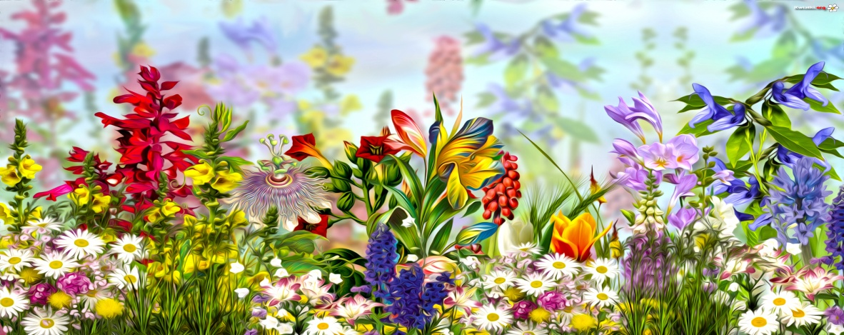

„Tyle kobiet dookoła!”
Rankiem, gdy zaspane oczy otwieram po trochu,
mama głaszcze mnie po głowie: – Wstawaj prędzej, śpiochu!
Babcia kraje chleb, smaruje, krząta się od rana.
Z torbą śpieszy listonoszka. – Może jest coś dla nas?
W szkole czeka uśmiech pani, mądrej i kochanej,
a na przerwie — gwar i śmiechy moich koleżanek.
Jeśli kaszel mam, gorączkę, jeśli boli głowa,
jest w pobliżu pani doktor, pomóc mi gotowa.
Mamom, babciom, paniom wszystkim,
dalekim i bliskim,
przesyłamy dziś życzenia
na zielonych listkach.
Na wiosennych listkach młodych ,
na wierzbowej bazi ,
Dziś w dniu kobiet niech się
każdej coś miłego zdarzy !
Hanna Łochocka
Życzy – redakcja

W Polsce Dzień Kobiet obchodzony jest 8 marca. W naszym kraju po raz pierwszy obchodzono go 24 marca 1924 roku. Święto to stało się szczególnie popularne w czasach PRL-u. W szkołach i zakładach pracy jego obchody były obowiązkowe. Pierwsze obchody Dnia Kobiet odbyły się ponad 100 lat temu w Stanach Zjednoczonych.

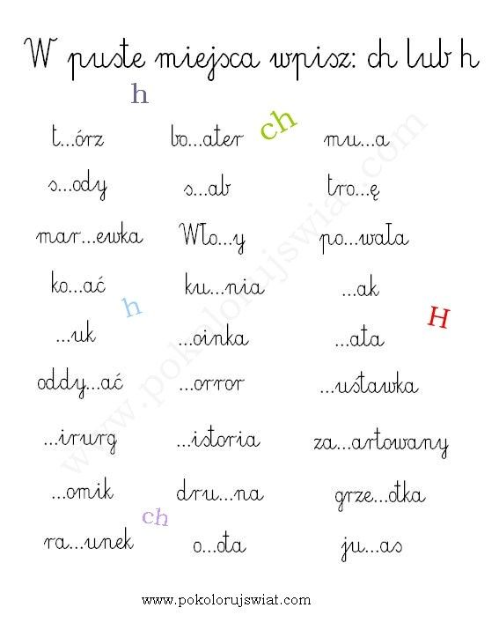

Leszek Fierkowicz

Rozwiąż krzyżówkę
1. |  | 1
2. | 2 |  |  | 9
3. | 3
4. | 10
5. |  |  |  |  | 5 |  |  |  |  |  |  |  |  |  |  |  |  | 6
6.
7. | 7
8.
9.
10. |  |  |  | 8 |  | 4
11. | 11

DZIEŃ KOBIET
- 1. Imię dziewczynki z klasy piątej (spokojna, cicha, długie włosy, nosi okulary)
- 2. Imię dziewczynki z klasy szóstej (niska i pomocna)
- 3. Imię dziewczynki z klasy czwartej (najwyższa w klasie)
- 4. Imię kobiety, która gotuje pyszne obiady u nas w szkole
- 5. Nazwisko wychowawczyni piątej klasy
- 6. Imię dziewczynki z klasy szóstej (niska, szczupła, nosi rozpuszczone włosy)
- 7. Imię dziewczynki z piątej klasy ( wysoka, spokojna, wstydliwa, nierozłączna z Nataszą)
- 8. Imię nauczycielki prowadzi WDŻ (często opiekuje się dziećmi na świetlicy)
- 9. Imię nauczycielki od języka angielskiego (wysoka i miła)
- 10. Imię nauczycielki od biologii
- 11. Imię dziewczynki z czwartej klasy (miła, wrażliwa, wstydliwa i koleżeńska)
- HASŁO: _ _ _ _ _ _ _ _ _ _ _
Krzyżówkę przygotował - Robert Kwaśny

Przypomnij sobie odmianę przez przypadki!
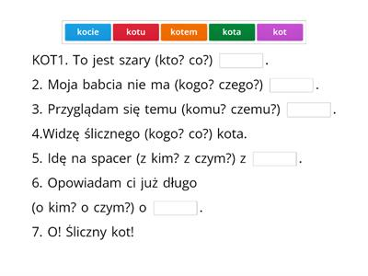

Odmień przez przypadki wyraz – dziewczynka. Spróbuj, dasz radę, to nic trudnego!
RZECZOWNIK - DZIEWCZYNKA
MIANOWNIK-KTO? CO? JEST ...............................................................
DOPEŁNIACZ-KOGO? CZEGO? NIE MA ..................................................
CELOWNIK-KOMU? CZEMU? SIĘ PRZYGLĄDAM ....................................
BIERNIK-KOGO? CO? WIDZĘ .................................................................
NARZĘDNIK- Z KIM? Z CZYM? IDĘ NA RANDKĘ ......................................
MIEJSCOWNIK- O KIM ? O CZYM? MYŚLĘ I MARZĘ ...............................
WOŁACZ- O! MOJA KOCHANA ..............................................................
Przypadki przygotowała- Oliwia Werner

A teraz trochę matematyki! Tabliczka Mnożenia. Rozwiąż, przecież znasz odpowiedzi.
7x9= 2x6=
5x5= 6x5=
7x7= 8x4=
5x4= 0x10=
9x2= 7x3=
4x6= 3x9=
10x5= 3x3=
4x4= 12x2=
9x9= 8x8=
11x2= 6x9=
Tabliczkę mnożenia przygotowała- Nicola Wójtowicz

Zrób to sam !
Żaba- praca plastyczna z papieru, które świetnie nadaje się dla przedszkolaków i dzieci szkolnych w różnym wieku. Starsze dzieci przygotowują wszystko samodzielnie, a młodsze tworzą na wyciętych szablonach. To świetna zabawa i wspaniały efekt końcowy.
Do wykonania żaby potrzebujesz: dwie zielone kartki A4, kawałek ciemno zielonej, czerwonej i czarnej kartki, białą kartkę, zielną farbkę i pędzelek, nożyczki, klej, coś do odrysowania koła np. talerzyk lub cyrkiel.
Na początek na zielnych kartkach odrysowujemy koła wielkości talerzyka śniadaniowego. My odrysowaliśmy je właśnie od talerzyka i potem wycięliśmy. Następnie z ciemno zielonej kartki wycięliśmy dwa małe kółka na nos naszej żaby, oraz dwa czarne kółka na oczy. Opcjonalnie można też z paska papieru wyciąć i ponacinać czarne rzęsy. Z białej kartki wycięliśmy białka oczne oraz bliki świetlne do czarnych gałek ocznych. Na koniec już tylko długi czerwony język. Wszystkie szablony widać na zdjęciu poniżej.
Jedno z dużych kół zginamy na pół i przyklejamy do drugiego koła jako głowę żaby. Następnie doklejamy nos, oczy i język. Na końcu pozostanie odbić nam pomalowane na zielono dłonie i dolepić żabie łapki.
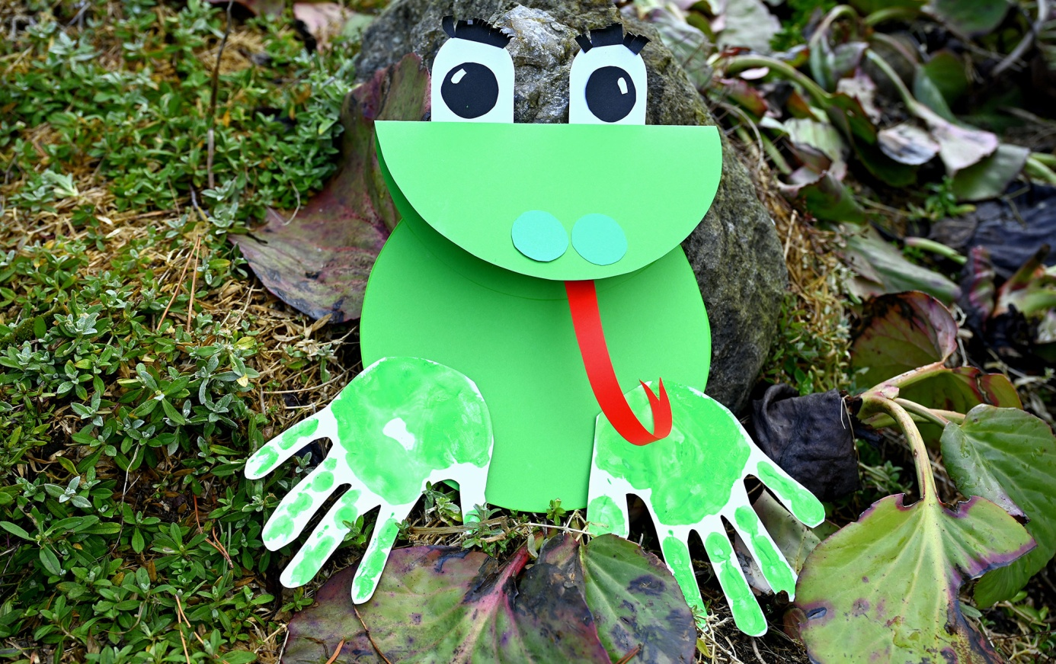
Oliwia Werner

Spróbuj rozwiązać rebusy!
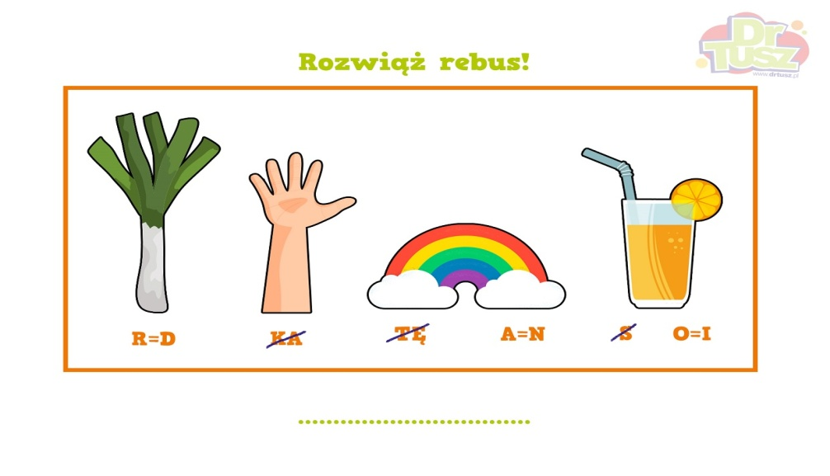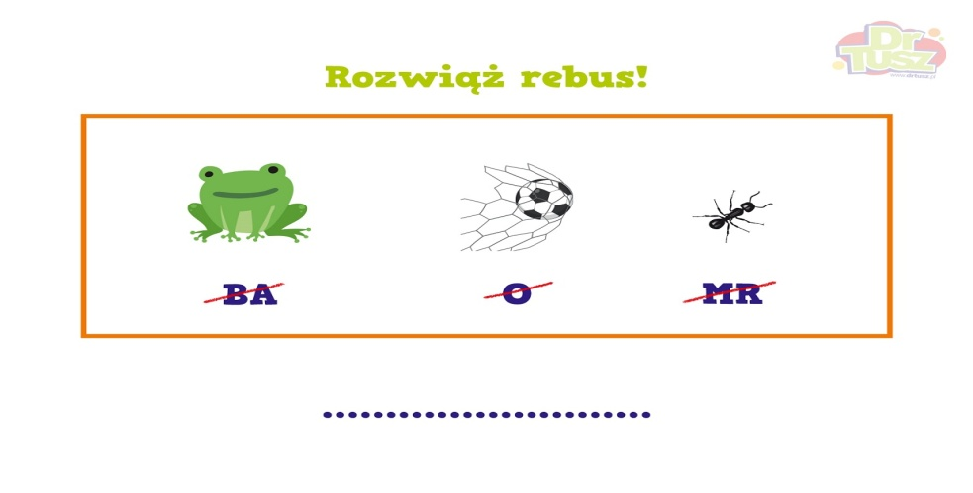

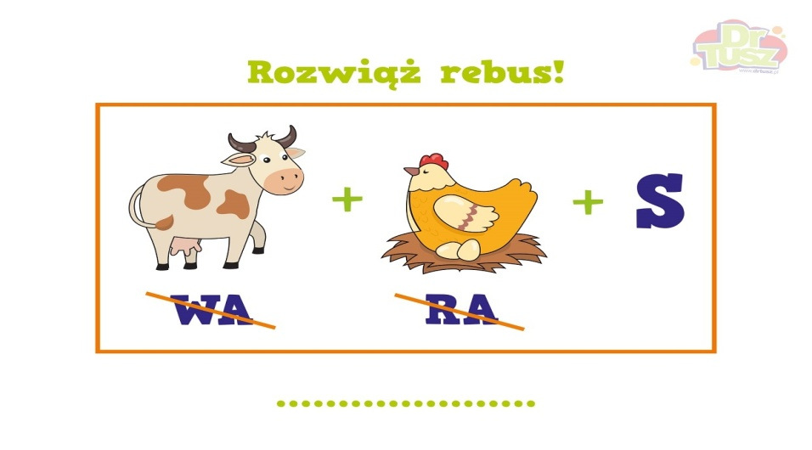
Rebusy przygotowała - Oliwia Zawadzka
Ciekawostki o wiośnie
- Po długiej zimie wszyscy cieszymy się słońcem i ciepłem, śpiewem ptaków i odrodzeniem natury. 20 marca to pierwszy dzień wiosny. Dla wielu z nas przejście z zimy na wiosnę to bardzo potrzebna przerwa od chłodnych, śnieżnych dni. Dla innych wiosna to czas wielkich zmian i nowych początków.
- Wiosna to czas miłości i nowych początków. Jest symbolem odrodzenia.
- „Można wyciąć wszystkie kwiaty, ale nie można powstrzymać wiosny przed nadejściem” – Pablo Neruda.
- Powszechnie myślimy o marcu, kwietniu i maju jako miesiącach wiosennych, ale astronomicznie wiosna oficjalnie zaczyna się na równonocy wiosennej.
- Dzieci rosną szybciej wiosną.
- Około 1800 gatunków ptaków spośród 10000, migruje wiosną, wracając do domu po wylocie na zimę.
- Pierwszym kwiatem kwitnącym wiosną jest często mniszek. Kwiat ten pochodzi z Azji i może być stosowany jako żywność i lekarstwo.
- Najstarsze znane użycie terminu „wiosenne porządki” miało miejsce w 1857 roku.
- Słowa „wiosna” używaliśmy dla pory roku od XVI wieku.
- Pierwszymi wiosennymi kwiatami są zazwyczaj żonkile, mniszki, lilie, tulipany i irys.
- Wiosną jest więcej światła dziennego, ponieważ oś Ziemi przechyla się w kierunku słońca o tej porze roku.
- Benjamin Franklin jako pierwszy zaproponował zmianę czasu w 1784 roku. Został on w pełni wdrożony dopiero pod koniec II wojny światowej.
- Persefona była grecką boginią władczyni świata podziemnego i opiekunka dusz zmarłych. Zimy spędziła jako Królowa Podziemnego Świata, ale wracała wiosną, by przewodniczyć odrodzeniu.
- Gorączka wiosenna jest prawdziwa. Wiosną, kiedy temperatura wzrasta, naczynia krwionośne rozszerzają się, a niektórzy ludzie mają wtedy większą energię.
- Jeśli staniesz na równiku w pierwszy dzień wiosny, zobaczysz, że słońce przechodzi bezpośrednio nad głową. Dzieje się tak tylko dwa razy w roku – pierwszy dzień wiosny i pierwszy dzień jesieni.
- Małe ptaki uczą się śpiewać wiosną. Choć rodzą się z umiejętnością śpiewania, muszą nauczyć się specyficznych piosenek swojego gatunku. Często uczą się swoich piosenek w ciągu dwóch miesięcy od narodzin.
To wszystko są doskonałe powody, dla których wszyscy powinniśmy poświęcić czas i cieszyć się tą porą roku. Nie ma nic lepszego być świadkiem na własne oczy, że po trudnym, zimnym i ciemnym okresie zawsze możemy liczyć na ponowne zobaczenie piękna i światła. Na tym właśnie polega wiosna.
Ciekawostek wyszukała Ada Danilewicz

Nasza redakcja: Ada Danilewicz, Oliwia Zawadzka, Klaudia Antkiewicz, Oliwia Werner, Nicola Wójtowicz, Robert Kwaśny, Leszek Fierkowicz.
Opieka redakcyjna: Mirosława Hałońka Doroszczak

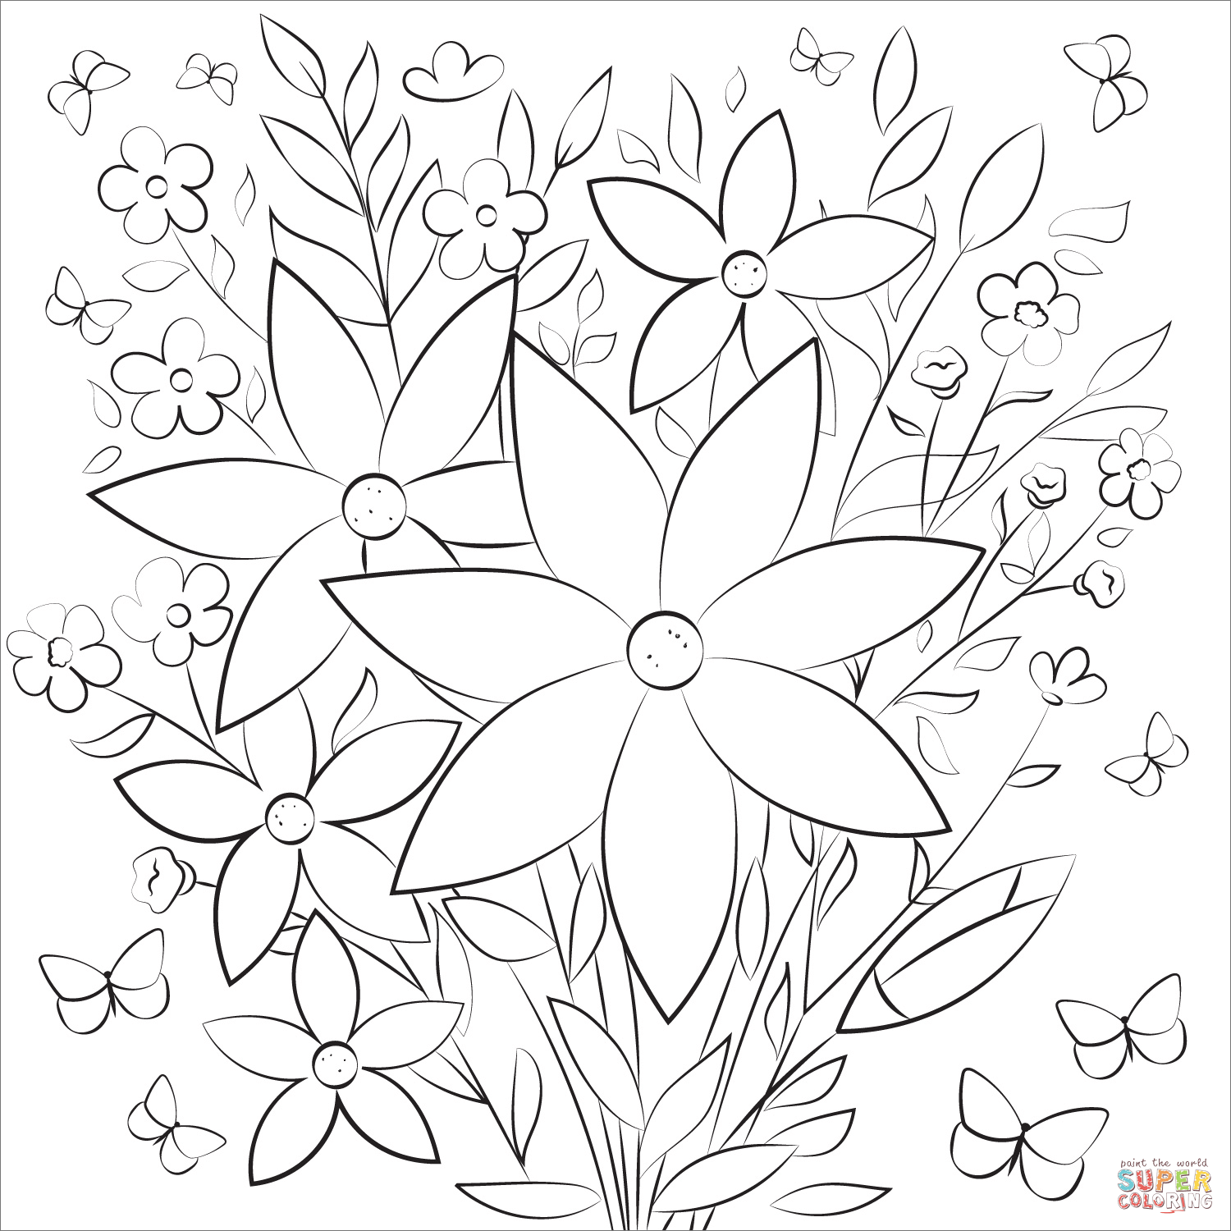
Kolorowankę dla najmłodszych wyszukała Klaudia Antkiewicz

